ASSEMBLÉE GÉNÉRALE
3 juillet 2023 - Vernoux en Vivarais

Ateliers

• Pourquoi et comment écrire un projet associatif ? (Ingrid)
Le projet associatif est le fil rouge de la vie du club et doit être le fédérateur de vos membres. Pour cela il doit être le résultat d’un travail de rédaction par un petit groupe, validé par le CA et présenté en AG du club.
Il vous est demandé lors des demandes de subventions ou de labels FFHB, mais il est surtout un bel argumentaire pour vos sponsors.
Il indique les valeurs qui vous rassemblent, au-delà du sportif (ex : éducation, intégration, éco-citoyenneté, partage, intergénération, découverte, sécurité de la pratique, convivialité, accès au haut niveau des jeunes talents, sport santé, partage, vivre ensemble, etc…).
Il part d’un état des lieux de votre club, de son environnement et définit ses points forts et points faibles.
Il développe ensuite les axes dans lesquels vous souhaitez faire évoluer votre projet commun ainsi que les actions et moyens que vous allez mettre en œuvre, un échéancier et des modes de régulation et évaluation.
Si vous êtes en mal d’inspiration, un conseil : partez de ce que vous faites bien, en vous demandant pourquoi vous le faites et comment l’améliorer ? Puis interrogez-vous sur « dans quels domaines vous souhaiteriez innover et comment ? »

• Comment développer le handball dans les écoles primaires ? (Bertrand)
Pour entrer à l’école dans le temps scolaire, l’intervenant (professionnel ou bénévole) doit avoir demandé un agrément académique et avoir rédigé avec les enseignants un projet de co-animation.
Projet pédagogique
Vous devriez pouvoir obtenir un listing allégé des élèves participants pour créer des licences évènementielles (nom prénom date de naissance).
Référent Comité => Bertrand

• Stratégie de communication :
Pourquoi, pour qui, avec quels outils et quelles compétences ? (Marion)
Adapter sa communication selon le public visé, car on ne parle pas de la même façon et pas des mêmes sujets à toutes les cibles.
Sur internet, mieux vaut être présent sur 1 seul réseau et être actif (publier régulièrement), plutôt que créer des comptes sur tous les réseaux mais ne pas publier d’actualité.
Être présent dans la presse pour installer votre présence locale, aux yeux des partenaires, des institutions et du grand public.
Avoir des photos pour communiquer :
- Faire appel à un photographe professionnel ou bénévole dans vote club !

Créer des visuels : Le site : www.canva.com intuitif et simple, versions payante ou gratuite

Question :
Dans l’hypothèse où l’entreprise reçoit une faible contrepartie dans le cadre d’une dépense qualifiée de mécénat, si la contrepartie est symbolique, une tolérance de l’administration permet de ne pas qualifier l’opération en dépense de sponsoring.

Résumé complet de cet atelier (> cliquez ici)

• Auprès de qui et comment formaliser des demandes de subventions ? (Ingrid et Franck)
Le point d’entrée incontournable est l’écriture collective d’un projet associatif mettant en avant les valeurs portées par le club (solidarité, formation, intégration, respect, nouveaux publics, …et le rôle social joué par le club (lien social, santé, éducation, citoyenneté…).
- L’Etat :
  - subvention ANS PSF en mars-avril : dans le comptasso du club et sur des thématiques imposées chaque année.
  - Subvention ANS emploi en mars avril : dans le comptasso pour l’accompagnement à la création d’un CDI à temps plein ou partiel.
- La Région des aides l’achat de matériel et la dotation de minibus
- Les Départements :
  - Ardèche : tous les clubs peuvent demander une aide sur Atout Association 07
  - Drôme : uniquement pour les clubs nationaux
- Les communes : la mise à disposition de gymnases et de salles. Se renseigner pour connaître la procédure (papier ou numérique) et la période (souvent vers mars avril)
- Les agglos et les com-com qui peuvent avoir les compétences sport (investissement et/ou fonctionnement)

• Comment développer le handball dans les collèges ? (Bertrand)
Il est plus compliqué d’entrer dans les collèges car un personnel EPS existe. Mais sur les temps UNSS, la collaboration d’un intervenant extérieur est possible pour aider le professeur d’EPS à encadrer (habilitation par le chef d’établissement).
Souvent l’entrée par la formation des arbitres est efficace, le prof n’a pas le temps et peut-être pas les compétences.
Autant dire que vos interlocuteurs privilégiés sont les enseignants d’EPS et la direction car votre intervention devra s’intégrer dans le projet éducatif de l’établissement et dans le projet EPS.
Votre collaboration se fera toujours sous la responsabilité de ces deux acteurs, même si par moments les élèves vous sont confiés seul : les sections sportives appartiennent à l’établissement, le club est un collaborateur, le projet peut s’arrêter unilatéralement à tout moment.

• Que peut m’apporter le Groupement d’employeurs ? (JB)
Le groupement d’employeur est un outil au service des clubs qui a pour ambition de rendre accessible à tous l’utilisation des compétences professionnelles présentes sur le territoire.
Un onglet Groupement Employeurs est aujourd’hui accessible sur le site du comité. Celui-ci doit servir de bourse d’échange ou les clubs pourront manifester leurs besoins et les profils leurs compétences.
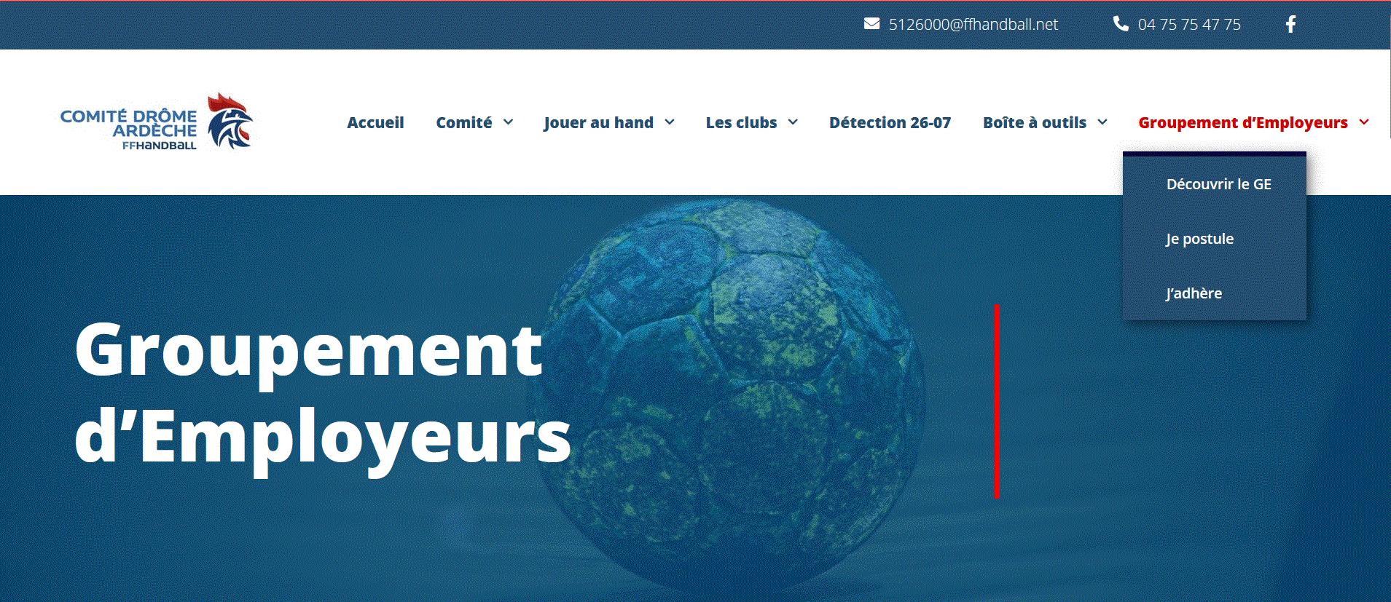
Le GE a besoin que les clubs présentent clairement leur projet avec les compétences recherchées, le nombre d’heure envisagées et le cout horaire prévisionnel.
Il faut savoir que tout projet à sa solution :
- Du temps partiel au temps plein
- De l’alternance au contrat aidé, du CDD au CDI
- Poste partagé entre 2 ou 3 structures. L’idée étant de fixer les compétences en proposant le maximum d’heures aux salariés
- Sur des missions variées : encadrement sportif, sponsoring, administratif, communication…
- Il n’y a pas de club ne pouvant adhérer au GE, du moment que le prévisionnel financier permet l’embauche partielle même à volume horaire restreint.
Une fois ces infos recensées les structures pourront s’appuyer sur le site pour communiquer ou se mettre en contact avec les profils disponibles.
Le GE aura alors pour mission de co-piloter votre projet en établissant une simulation de fonctionnement et budgétaire.

• Pourquoi et comment créer une commission éthique ? (Pascale)
1 - Une commission éthique établit une charte de bonne conduite.
- Elle contient le listing des règles de conduite des différents membres de l’association lors des différents moments de la vie de l’association.
Elle permet aux nouveaux adhérents du club de découvrir les valeurs du club, son fonctionnement, son histoire, ses règles de bonne conduite, etc…
Confronté à l’agressivité de joueurs ou de parents, le club utilise la charte comme un outil de communication pour anticiper des conflits

2 – Elle met en place des actions dans un club
- …Elle peut accompagner des projets « éthiques » au sein du club (une équipe – de 13 qui travaille sur le Fair-Play, l’élaboration d’un message audio à diffuser en début de chaque match, etc…)
- Elle peut accompagner les entraineur-e-s lorsqu’ils/elles sont confronté-e-s à des problèmes d’éthiques ou de discipline…
3 – Sa composition
Pour qu’elle soit représentative des membres du club, on pourrait y retrouver : des parents de chaque catégorie, des joueurs, des jeunes dirigeants, des professionnels proches du club….
4 – Elle aborde des thèmes divers pour défendre l’éthique sportive.
5 - Elle peut être le lieu de gestion de conflits
Le Règlement Intérieur du club peut prévoir qu’elle soit le lieu de prise de décision de sanctions disciplinaires internes.
Résumé complet de cet atelier (cliquez ici)

• Comment trouver et fidéliser des bénévoles ? (Franck)
Les maîtres mots pour recruter sont :
- Créer une ambiance conviviale et des bénévoles reconnus, respectés, valorisés
- Donner du sens à l’engagement : vie associative avec du bénévolat, un lieu où l’on donne mais aussi où l’on reçoit et l’on apprend
- Connaître les missions que l’on peut confier lien vers fiche « les missions dans mon club »
- Repérer les compétences et aptitudes des personnes bénéficiaires ou proches du club (joueurs, parents) en entretenant des relations régulières avec eux autour des terrains
- Bien préparer sa demande : compétences attendues, temps hebdomadaire, moment de la journée pour réaliser la mission, une mission intégrée à un projet associatif attractif
- Intégrer la personne dans un groupe autour d’une équipe ou d’une commission
Pour ce qui est de trouver des Dirigeants, c’est à travers le vivier des bénévoles que l’on devra être encore plus persuasif sur la définition des missions, la nécessité de prendre des responsabilités, et sécuriser la personne par un engagement partagé au sein d’un collectif.
Une bonne pratique : mettre des binômes sur les principales missions pour pallier les impondérables.

• Comment prévenir les incivilités sur nos matchs ? (P.U Froidevaux et Benoit Jarry, 17 pers)
L'inquiétude du manque de bénévoles pour "encadrer les rencontres" est fréquente mais c'est surtout sur la méconnaissance des rôles et missions des acteurs. La notion de POLICE revient souvent et éloigne les volontés.
=> les perspectives vont vers l'information
*10 moments d'informations dès septembre et par secteur pour préciser les missions de chacun des acteurs autour d’une rencontre
* des fiches RSEC et la création d'une fiche reflexe TUTEUR de JAJ assurant la protection des JAJ
=> Et la formation des bénévoles sur la base du volontariat des clubs et proche du club
* Le rôle du RESC lien vers la fiche
* la formation OTM territorial.
*Gérer une situation de conflit lors d'un match et désamorcer la situation.
• Découvrir les fonctionnalités inhabituelles de Gest’Hand. (Bertrand)
+ plutôt que de partager votre accès global avec beaucoup de personnes, nous vous conseillons l'utilisation d'un compte personnel pour chaque personne utilisant gest'hand, en individualisant les accès. Voir avec bertrand
+ les évènements et les licences évènementielles :
Pourquoi ? 1. Pour assurer les participants non licenciés lors de vos manifestations sportives ouvertes au public ou en milieu scolaire
2. Pour mettre en évidence vos actions de développement (stats, mairie, labels…)
3. Pour avoir une traçabilité entre l’évènement et la prise de licence
Comment ? 1. Créer l’évènement dans Gest’hand
2. Demander à Bertrand de valider l’évènement
3. Relever les infos le jour J (nom, prénom, date de naissance)
4. Rentrer ces infos sur Gest’hand après l’évènement

